附件3：

**全国教师管理信息系统教职工操作步骤**

**一、教师用户自行登录教师自助系统获取初始密码**

第一步：

打开浏览器(建议使用谷歌、火狐或IE8及以上版本)，输入<http://jiaoshi.fjedu.gov.cn/>

打开教师自助系统（注意是教师自助）。

点击：查询管理员联系信息。

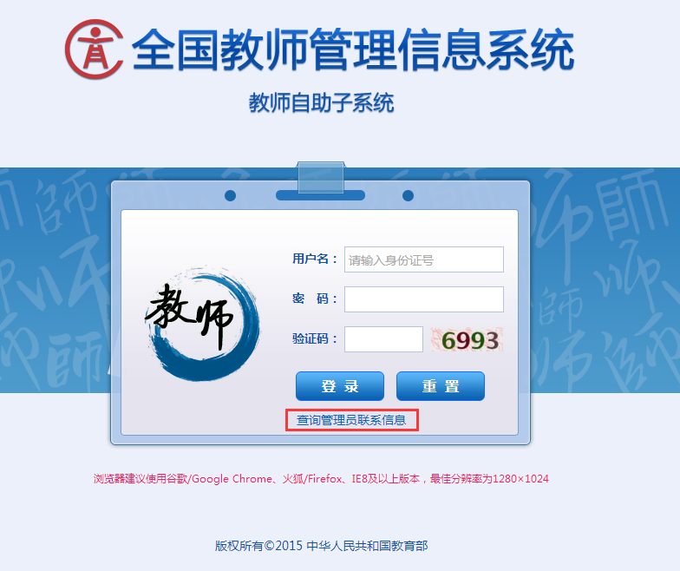

第二步：

填写学校名称和教师自己的身份证号码，输入验证码，点击查询。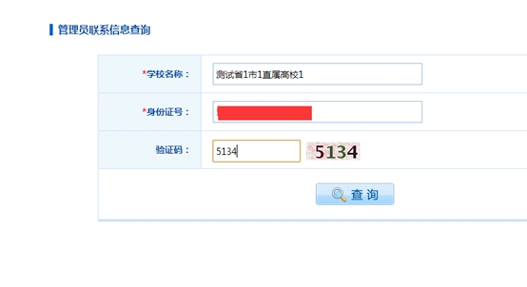

第三步:

点击学校名称（前提是上一步查询到了学校信息）后的获取初始密码。

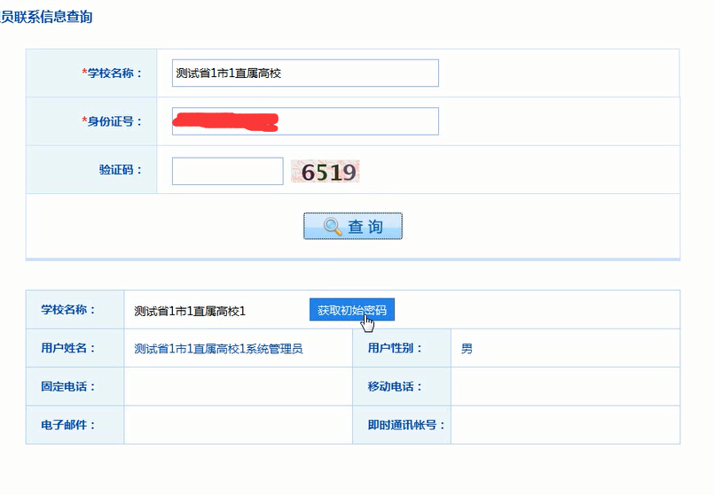

第四步：

输入姓名和身份证号码点击查询，会显示初始密码。

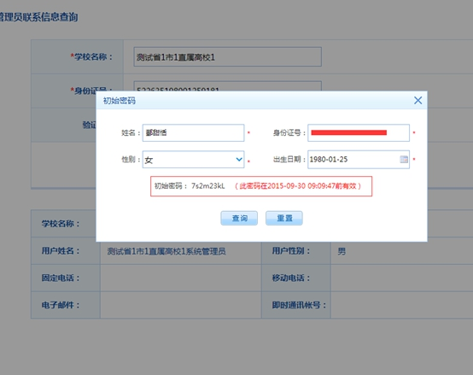

**注意：教师用户初始密码是存在有效时间的（有效时长为30天），如过期，请求管理员重置密码。**

如果教师登录提示：

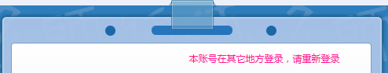

请清除IE缓存后就能够再次登录了！

**二、教师用户登录填报信息**

**（一）登录**

1、打开浏览器，输入http://jiaoshi.fjedu.gov.cn/

2、选择 第二项[全国教师管理信息系统 - 教师自助子系统](http://jiaoshi.gsedu.cn:8082/selfservice)

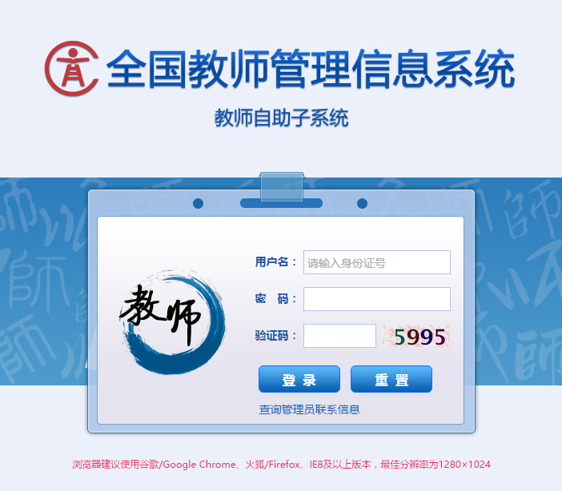

3、在用户名处输入：**身份证号**，在密码处输入获取的“初始密码”。

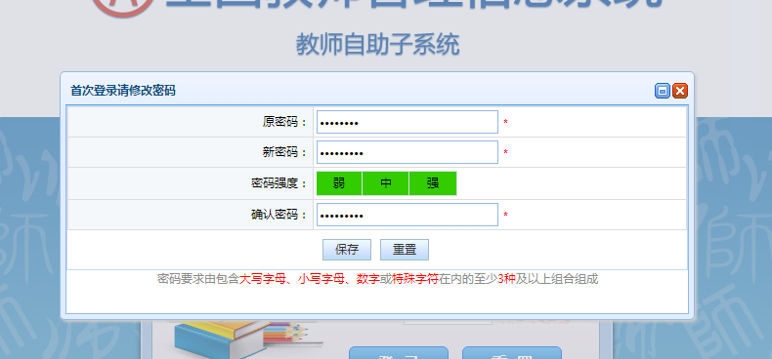

4、首次登录时，必须修改密码，在原密码处输入获取的“初始密码”，之后在**新密码和确认密码处输入新密码**，**密码要求由包含大写字母、小写字母、数字或特殊字符在内的至少3种及以上组合组成。**

**为了个人信息安全，请输入较为复杂的安全系数较高的密码。这个密码以后会常用到，请牢记。**

5、在出现的“修改成功”对话框中，点确定。

此时会出现以下界面：

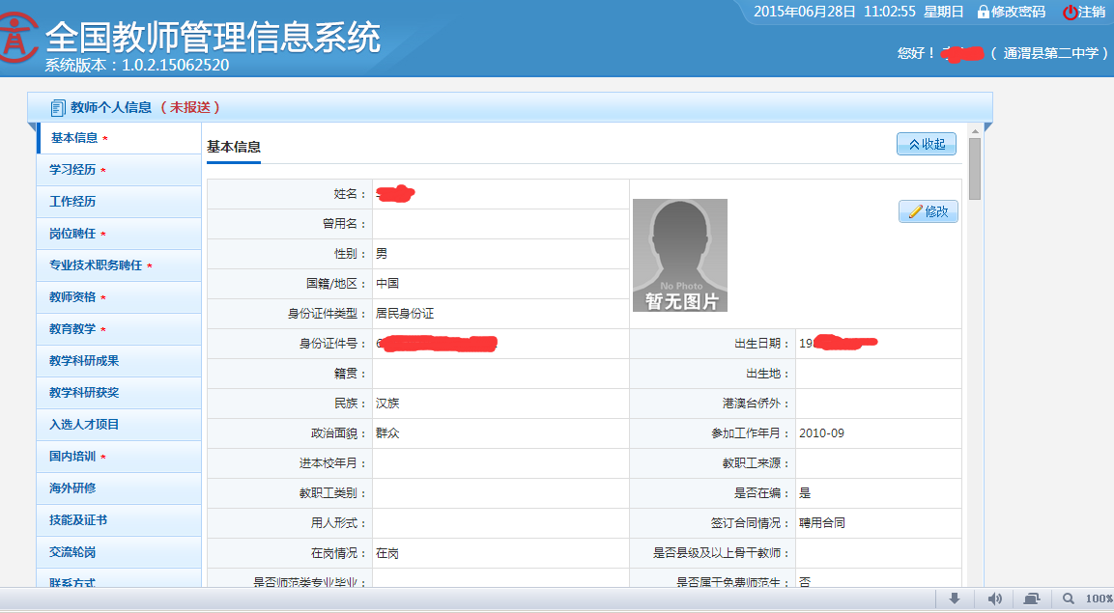

6、之后会进入到系统。

**（二）填报基本信息**

1、上图中，左侧为导航区，中间为信息及对信息的修改区。

2、在修改基本信息时，应点图片跟前的修改，将个人空缺信息填写完整后，点保存，如基本信息未填写完整，则不能保存。

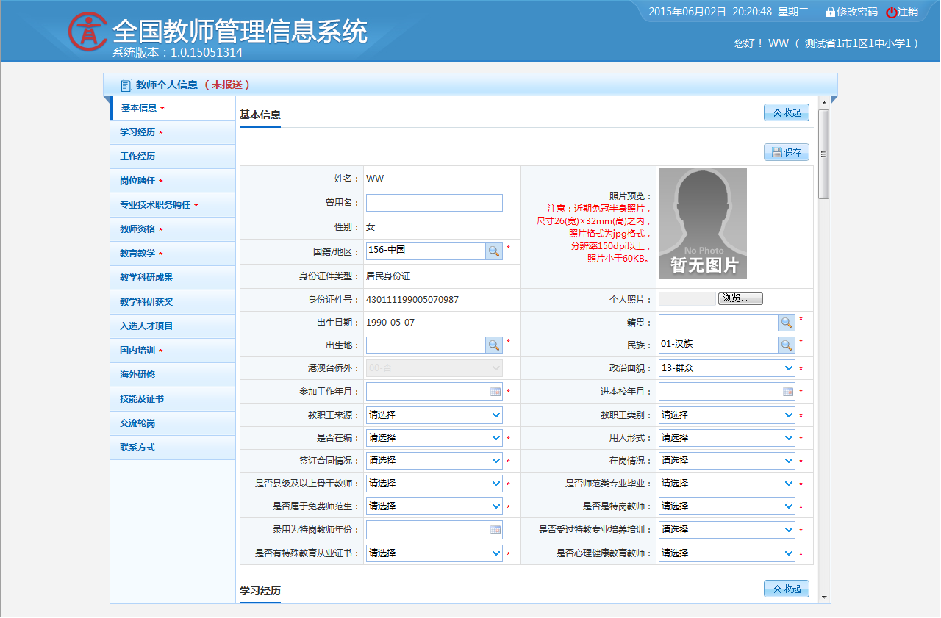

3、照片添加：

根据系统填报要求，本次填报，教职工不用上传照片。待今年年底，学校将另发通知收集教职工相片，统一上传至教师管理系统。

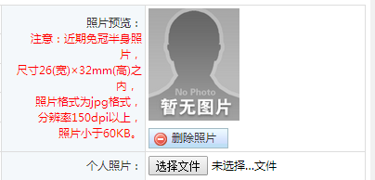

4、如果填写右图样式信息， V(Q%ISNB%KXEN`4BJ9$66NK

点右侧的放大镜图标，

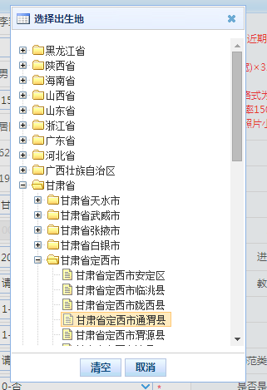选择即可。

5、如果填写右图样式信息：E4KKH)@UGGXL%HTYLV6T7KW

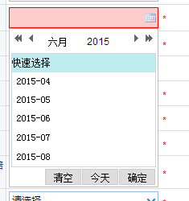

点击年如2015可选择年份，点击月如六月可选择月份，选择完成后点“确定”。

6、填写完成后，如果点保存，有如下提示，说明此项信息未填写或填写不正确：

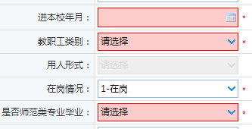

**（三）填报其他项目（含常见问题解答）**

其他项目共计11项，教职工可根据岗位（专业技术、管理、工勤）特点，有侧重点进行填写。为确保数据完整性，在涉及无关项目时，教职工也应点击填报“无”，方能通过系统“完整性检测”。

**1、学习经历**

（1）问：学习经历从哪一阶段开始录入？

答：本科院校、高职专科教师从第一学历（本科或专科）填写至当前学历，其他学段从第一学历（高中或中专）填写至当前学历。

（2）问：获得学历“高中”，所学专业如何填写？

答：高中所学专业填“无”。

**2、工作经历**

（1）问：工作经历从哪一年开始录入？

答：从任教以来开始录入，每人可多条记录。

（2）问：目前工作的任职结束年月如何填写？

答：最后一条工作经历的任职结束年月不填，表示“至今”。

(3)问：工作经历中：任职岗位如何填写？

答：可以填教师岗位、教辅岗位、管理岗位、工勤岗位

**3、岗位聘任**

（1）问：岗位聘任从哪一年开始录入？

答：学校首轮岗位聘任时间从2009年7月起算，有参加首轮岗位聘任的在编教职工，岗位聘任开始年月从2009年7月填起，期间职务职称如有调整，需增录相应岗位聘任信息。未参加2009年7月首轮岗位聘任的在编教职工，岗位聘任开始年月为职务职称定级时间，期间职务职称如有调整，需曾录相应岗位聘任信息。人事代理教职工岗位聘任的“岗位等级”选填“未评”，“聘任开始年月”选填入校工作时间。

重要提示：职务职称有变动的人员，各阶段岗位聘任信息均需录入。

**4、教师资格**

(1) 问：有多本教师资格证，如何填写？

答：所有的教师资格证全部录入。

(2) 问：无教师资格证的老师要不要采集？

答：要采集，教师资格证填无。

**5、教育教学**

（1）教育教学信息从哪一年开始录入？

答：从2013年1月开始录入，每年分上半年和下半年进行录入。

**6、教学科研成果及获奖**

（1）教学科研成果及获奖从哪一年开始录入？

答：2013年1月以来全部教学科研成果及获奖和2013年前的国家级、省级教学科研成果及获奖。

**7、入选人才项目**

（1）如果一位老师同时入选多项人才项目的，如何填写？

答：可根据入选人才项目，分多条记录录入。

**8、国内培训**

（1）国内培训从哪一年开始录入？

答：从2013年1月开始录入。

（2）国内培训继续教育学分怎么填？

答：本次采集，培训学分不用填写。

**9、海外研修（访学）**

（1）如果一位老师有多次访学经历，是否同一名字填写多条？

答：是的。

**10、技能及证书**

**11、联系方式**

信息填写完毕后记得点顶上的

记得点**保存**！